Дата: 03.01.2025
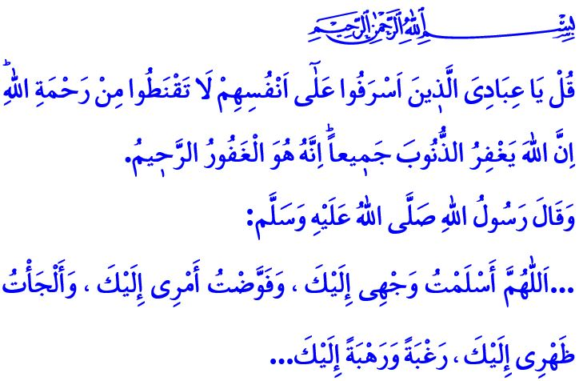В ЖИЗНИ ВЕРУЮЩЕГО НЕТ МЕСТА ОТЧАЯНИЮ
Многоуважаемые мусульмане!
Одним из чувств, которое Всевышний Аллах заложил в нашу природу, является надежда. Надежда – это полное упование на Аллаха, бесконечная уверенность в Его помощи и поддержке. Это соединение предосторожности с упованием, терпения с усилием, осмысление прошлого и решительное движение к будущему. Надежда – это милость, которая позволяет человеку держаться за жизнь, укрепляет его стремление и усилия. Это духовная сила, которая помогает сохранить здоровье тела и души.
Отчаяние же уничтожает радость жизни. Оно затмевает мечты о будущем. Делает человека ленивым, отдаляет его от ответственности. Всевышний Господь предостерегает нас в этом отношении следующим образом: «Скажи Моим рабам, которые излишествовали во вред самим себе: "Не отчаивайтесь в милости Аллаха. Воистину, Аллах прощает все грехи, ибо Он Прощающий, Милосердный"».
Высокочтимые верующие!
Все пророки (мир им), которых Всевышний Аллах посылал человечеству, даже в самых трудных испытаниях никогда не теряли надежды. Пророк Адам (а.с.) с надеждой просил у Аллаха прощения. Пророк Нух (а.с.) с мягкостью и любовью наставлял своего сына, говоря: «Сын мой! Садись с нами в ковчег и не оставайся с неверующими». Он с надеждой ожидал, что сын обратится к вере. Пророк Айюб (а.с.), несмотря на тяжёлую болезнь, никогда не терял веру в своё исцеление и использовал все возможные средства лечения. Посланник Аллаха (с.а.с.) также никогда не отчаивался перед лицом трудностей и говорил: حَسْبِيَ اللّٰهُۘ لَٓا اِلٰهَ اِلَّا هُوَۜ عَلَيْهِ تَوَكَّلْتُ وَهُوَ رَبُّ الْعَرْشِ الْعَظ۪يمِ «... Мне достаточно Аллаха! Нет божества, кроме Него. Я уповаю только на Него, ибо Он Господь великого Трона», – обращаясь к Всевышнему за помощью.
Дорогие мусульмане!
Мы тоже время от времени можем сталкиваться с трудностями. В семье, на работе, в коммерческой деятельности, в отношениях с соседями и родственниками могут возникать трудности. Однако, какими бы большими ни были наши беды и сложности, милость и сострадание нашего Господа всеобъемлющи. Главное – выполнять свои обязанности перед Аллахом, собой, семьёй, окружающими и всем человечеством. Мы должны украшать свою жизнь праведными деяниями и благонравием.
Дорогие верующие!
Сегодня угнетатели, желающие превратить мир в поле битвы, используют любые средства, чтобы уничтожить надежду человечества. Они убивают людей, не делая различий между мужчинами и женщинами, взрослыми и детьми, как в Палестине, Газе и во многих других местах. Они преграждают доступ к продуктам питания и медицинской помощи, оставляя людей умирать на глазах у всего мира. С другой стороны, распространяя извращённые идеологии, разрушающие разум, природу, нравственность и целомудрие, они угрожают будущему семьи и человечества. Через алкоголь, азартные игры, разврат, наркотики и вредоносный медиаконтент они пытаются украсть мечты и надежды молодёжи. Но над всеми замыслами людей стоит Божественное предопределение. Как сказано в аяте: وَمَكَرُوا وَمَكَرَ اللّٰهُۜ وَاللّٰهُ خَيْرُ الْمَاكِر۪ينَ۟ «Они (неверующие) хитрили, и Аллах хитрил, а ведь Аллах – Наилучший из хитрецов».
Достоуважаемые мусульмане!
В эпоху, когда распространяются зло и безнравственность, а надежды и идеалы пытаются уничтожить, наша обязанность – никогда в своей жизни не поддаваться отчаянию. Мы должны использовать все доступные средства, а затем уповать на милость и помощь нашего Господа. Мы обязаны всеми силами поддерживать наших детей и молодёжь в достижении их мечт и целей. Сострадание и милосердие обязывают нас протянуть руку помощи братьям и сёстрам, погрязшим в грехах и вредных привычках, таких как алкоголь, азартные игры, разврат и наркотики. Мы должны прилагать больше усилий, чтобы помочь им избавиться от них.
Я завершаю свою проповедь следующей молитвой досточтимого Пророка (с.а.с.): «... О Аллах! Я предался Тебе. Вручил Тебе дело своё. И на Тебя положился из стремления к Тебе и из страха перед Тобой».

Зумар, 39/53.
Худ, 11/42.
Тауба, 9/129.
Áли Имран, 3/54.
Бухари, Вуду, 75. Главный отдел по предоставлению религиозных услуг

